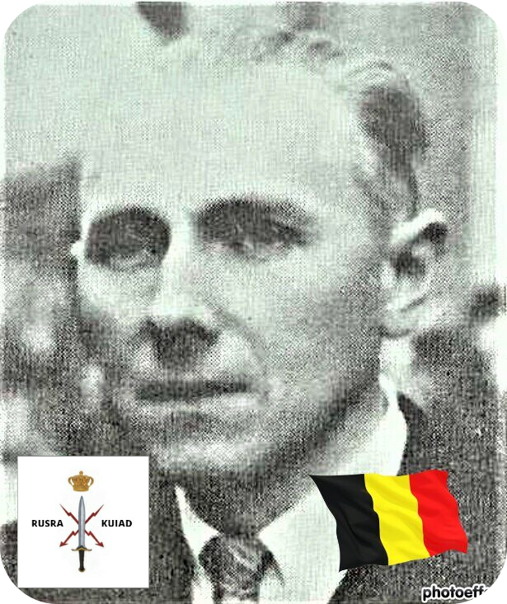
Collignon Maurice - 46 ans

Lieu & date de naissance : Theux, le 08-01-1897

Profession : Inspecteur principal à la PJ de Liège

Domicile : 9, Rue Jonruelle - Liège

Arrestation le : 03-12-1942

Procès le : 12 & 13-05-1943 avec Joseph Horotte & Nicolas Dumortier

Condamnation à mort : 13-05-1943 avec Joseph Horotte & Nicolas Dumortier

Lieu & date de décès : fusillé à la Citadelle de Liège, le mercredi 04-08-1943 à 06h00 avec Joseph Horotte & Nicolas Dumortier

Motif de l'exécution : Espionnage & Sabotage

Inhumation : Enclos National des Fusillés - K23 - 1931

Infos : Résistant SRA (Services de Renseignement et d'Action) Service Zéro Centrale Francis Daniel.
Père de 4 enfants Son nom figure sur le monument de l'église St Barthélemy à Liège ainsi que sur la stèle du Palais de Justice de Liège

Nom de guerre :

Conjoint :

Autopsie 1 balle au-dessus du sein droit – 4 région cardiaque -

Dossier allemand n° 4866



